Занятие 25. Тема: «Одуванчик – эликсир жизни»
- Послушайте стихотворение-загадку.
Капли солнца спозаранку  Появились на полянке.  Это в жёлтый сарафанчик  Нарядился...  (О . . . . . . . . ) | 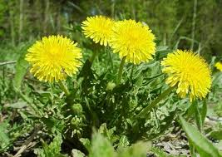

- Раскрась рисунок.
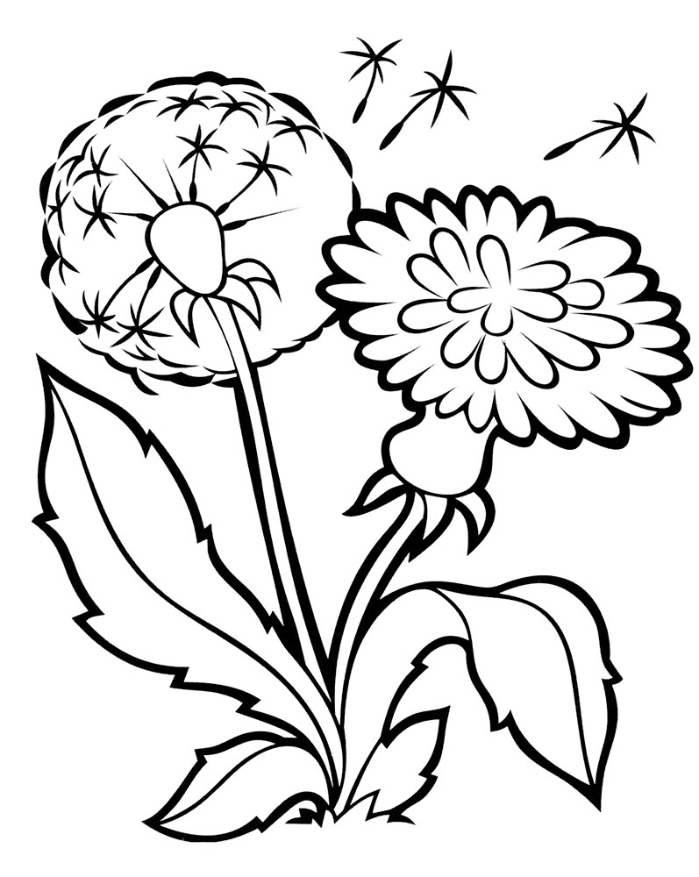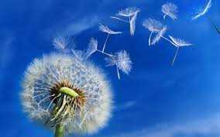
Парашютисты  И. Токмакова  Из шариков пушистых  Над пёстрым летним лугом  Летят парашютисты  Вдогонку друг за другом. | Едва земли коснутся —  Уснут, как на диванчике.  А по весне проснутся...  и будут - одуванчики!

- Одуванчик – съедобное растение. Молодые листья одуванчика не горькие. Их можно добавлять весной в салаты.
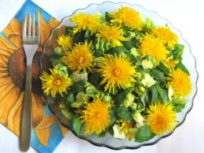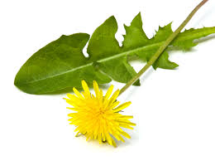

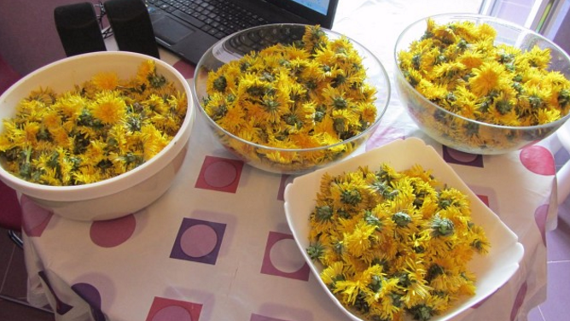 Салат. 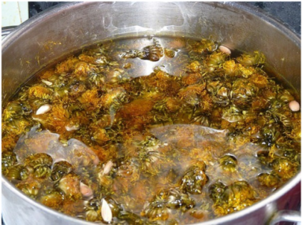 Варенье.
- Одуванчики можно не только есть, его можно нарисовать вилкой из пластмассы* … Из одуванчиков девочки плетут веночки*…
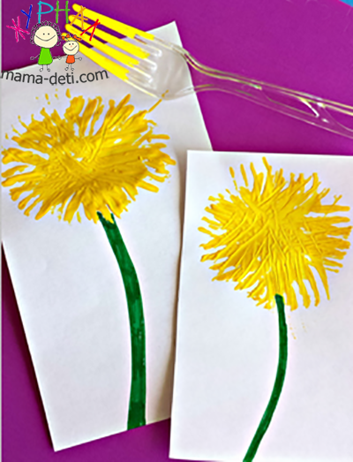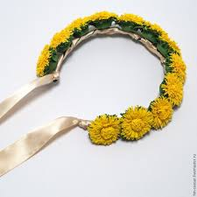
- Одуванчик – лекарственное растение.
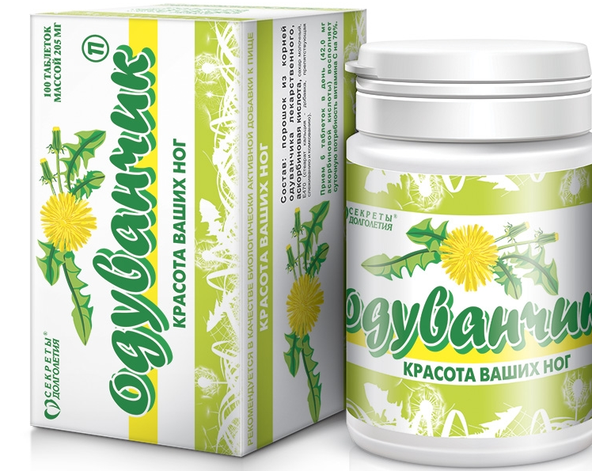

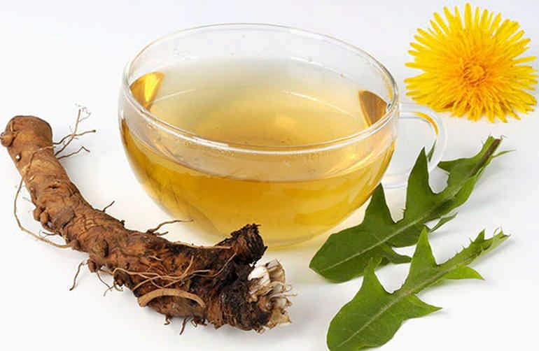
Для мам и бабушек на заметку…
*Рецепты блюд с одуванчиком лекарственным
Варенье из одуванчика.
Подготовленные лимоны с кожицей, нарезанные кружочками (160г), цветки одуванчика (200г) заливают водой (200 мл) и варят 10 минут. Настаивают сутки, добавляют сахар (500г) и варят до готовности.
Кофе из корней одуванчика.
Тщательно вымытые и прожаренные в духовке до побурения корни одуванчика размалывают на кофемолке. Заваривают как кофе: 1-2ч.л. на 1 стакан кипятка.
Салат из листьев одуванчика со сметаной.
Подготовленные листья одуванчика (75г) замачивают в подсоленной воде (20г соли на 1 л воды) в течение получаса, откидывают на дуршлаг, шинкуют. Добавляют тёртый хрен (5г), сметану (10г), лимонный сок (3г), солят, посыпают мелко рубленными варёными яйцами (1/4 шт.)

